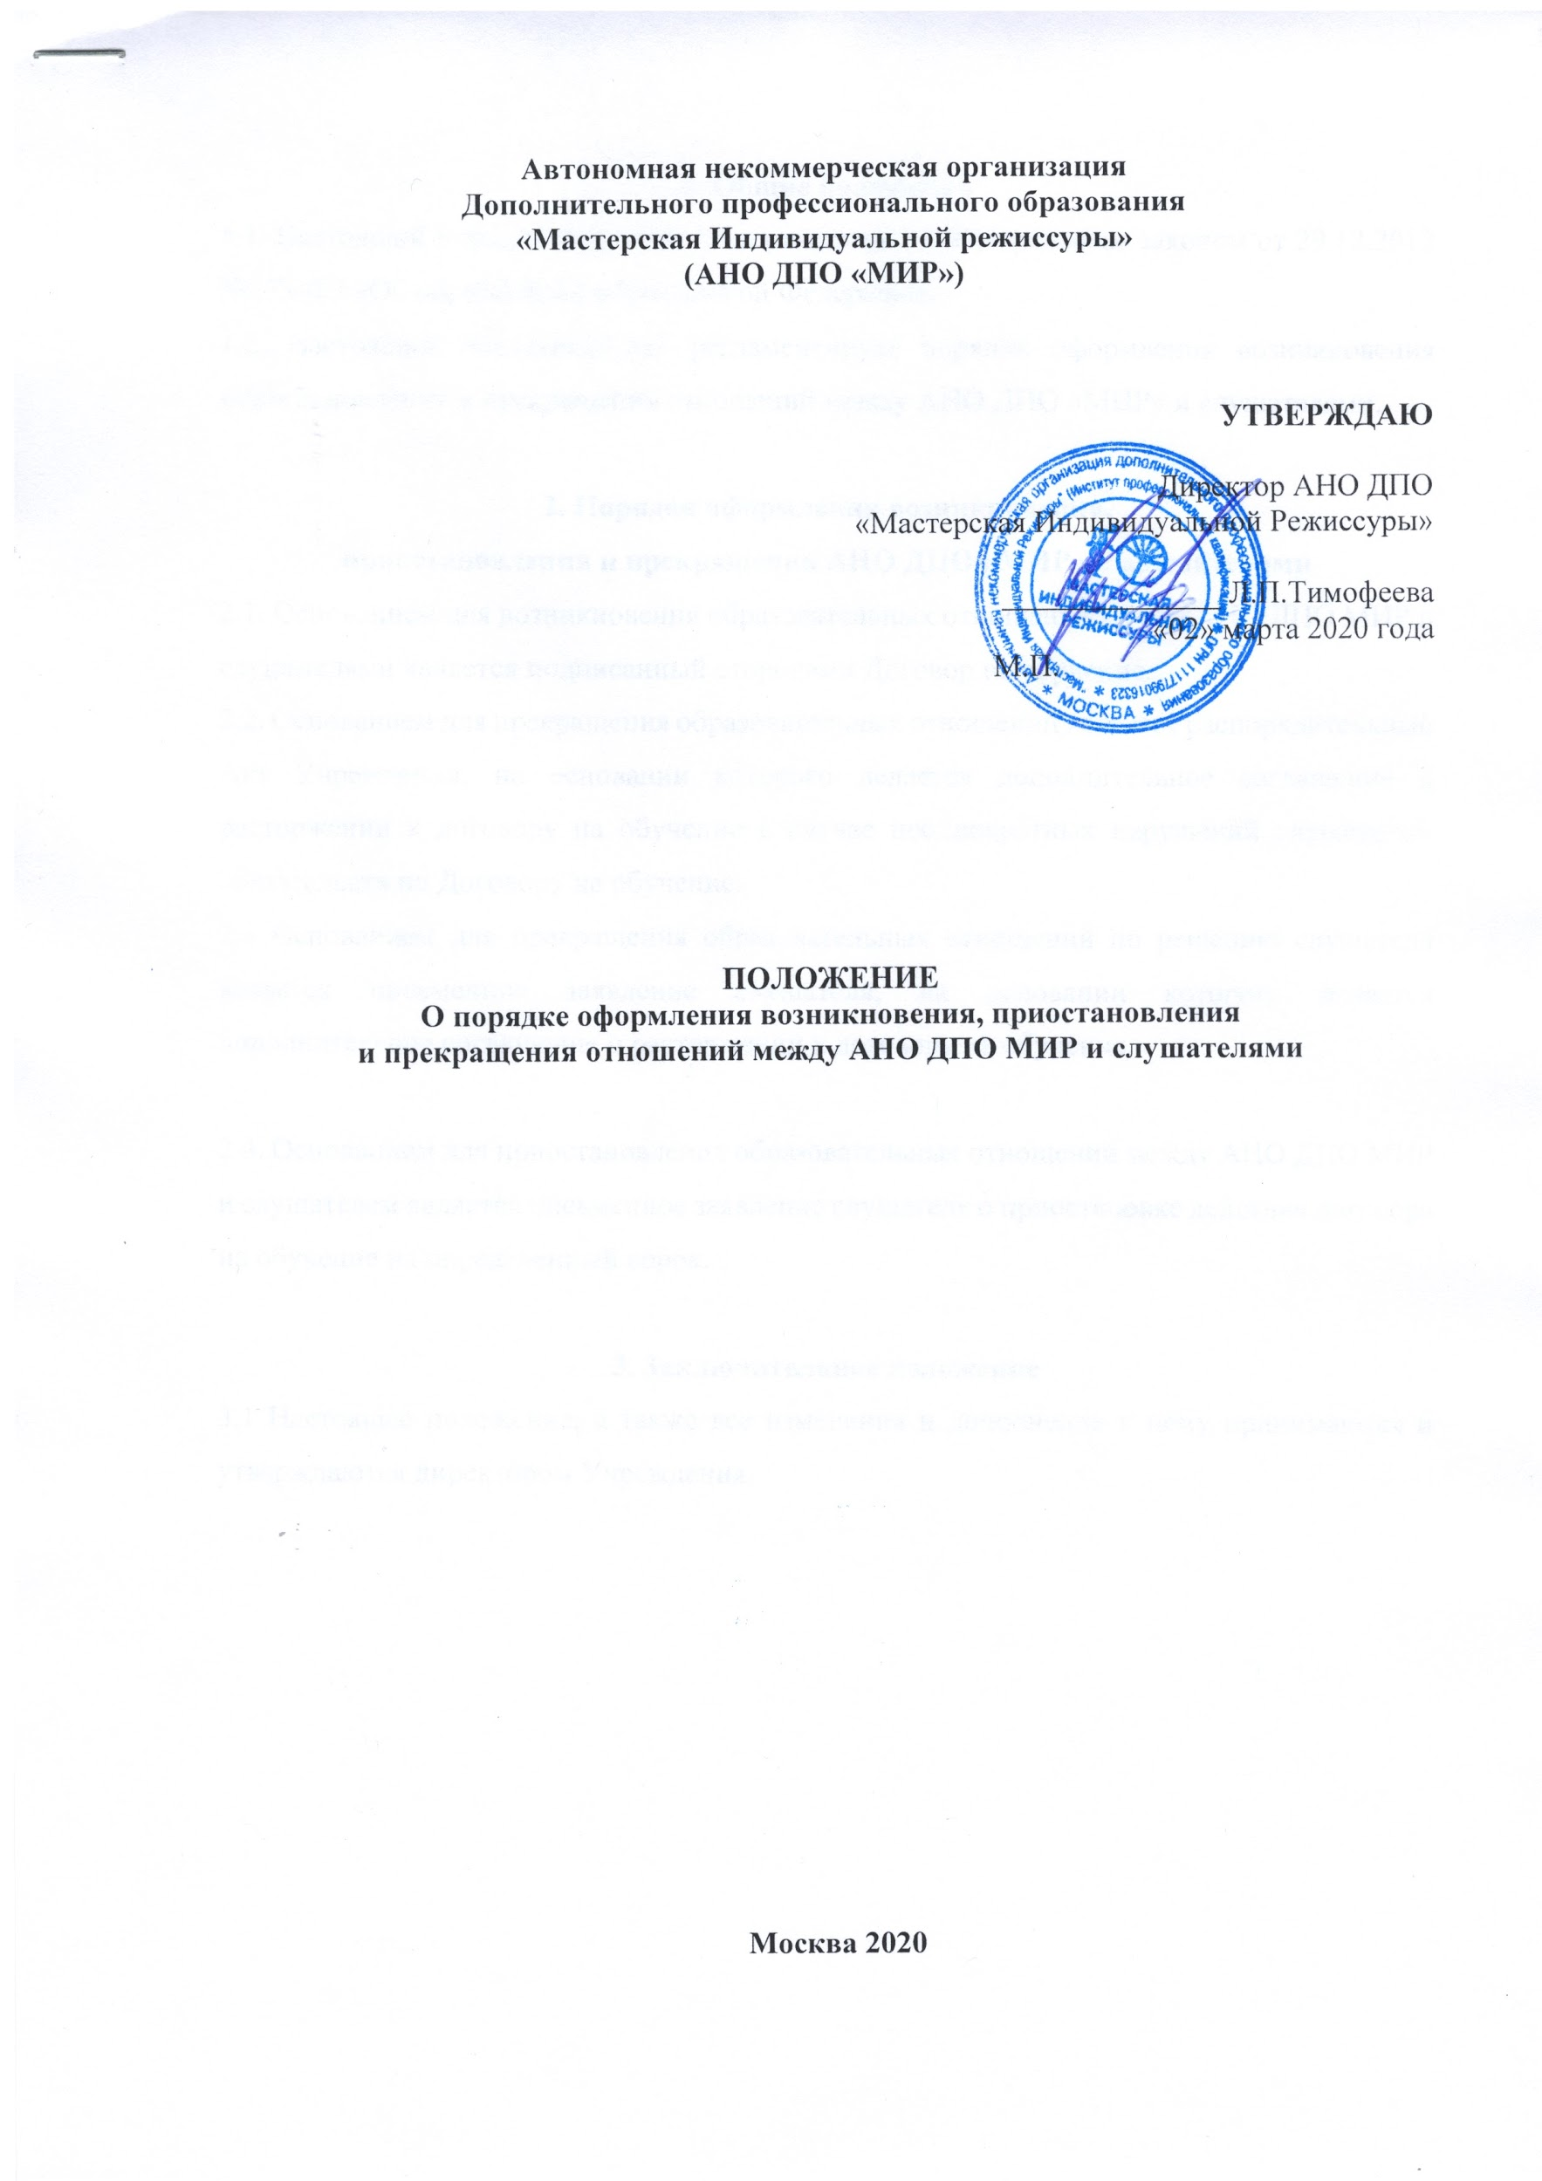

1. Общие положения
1.1. Настоящий порядок разработан в соответствии с Федеральным законом от 29.12.2012 №273-ФЗ «Об образовании в Российской Федерации».
1.2. Настоящий локальный акт регламентирует порядок оформления возникновения приостановления и прекращения отношений между АНО ДПО «МИР» и слушателями.

2. Порядок оформления возникновения,
приостановления и прекращения АНО ДПО «МИР» и слушателями
2.1. Основанием для возникновения образовательных отношений между АНО ДПО МИР и слушателями является подписанный сторонами Договор на обучение.
2.2. Основанием для прекращения образовательных отношений является распорядительный Акт Учреждения, на основании которого делается дополнительное соглашение о расторжении к договору на обучение в случае неоднократных нарушений слушателем обязательств по Договору на обучение.
2.3 Основанием для прекращения образовательных отношений по решению слушателя является письменное заявление слушателя, на основании которого делается дополнительное соглашение о расторжении к договору на обучение.

2.4. Основанием для приостановления образовательных отношений между АНО ДПО МИР и слушателем является письменное заявление слушателя о приостановке действия договора на обучение на определенный сорок.

3. 3аключительное положение
3.1 Настоящее положение, а также все изменения и дополнения к нему принимаются и утверждаются директором Учреждения.

